CAPA

CONTRACAPA

PREFÁCIO

**APRESENTAÇÃO**

**AUTORES**

Gabriela Gomes da Fonseca

Gabriela Gomes da Fonseca, nascida em 2004 em São José do Rio Preto, é uma estudante universitária de Informática para Negócios na Fatec Rio Preto. Ela nutre uma paixão por livros e sente um profundo entusiasmo em explorar diversas áreas da tecnologia e suas infinitas possibilidades, motivando-a a buscar constantemente conhecimento e enfrentar desafios para aprimorar suas habilidades e contribuir para a propagação da tecnologia no país.

Felipe Eduardo Paschoal

Felipe Eduardo Paschoal é um adolescente de 13 anos, mas desde a sua infância é apaixonado por tecnologia, e aos oito anos de idade começou a sua jornada no mundo da robótica e programação, se apaixonando ainda mais pelo assunto. Começou com cursos de robótica no nível básico, com programação intuitiva, e logo após ganhar experiência fez aulas de Arduino, programando em C. Atualmente é programador Python e está explorando a área das databases. Ganhou prêmios de inovação como o "Melhor projeto de inovação regional", juntamente com sua equipe FLL, onde está até hoje, e diz que "Com amor e tecnologia, podemos mudar o mundo".

ÍNDICE

**CAPÍTULO 1 - DECLARAÇÃO DE VARIÁVEIS**

Explicação sobre declaração de variáveis

Download dos arquivos disponível em:

1 - Identifique e declare as variáveis presentes (grifadas) nas frases abaixo: (L6 – ex.2)

a) Ana Maria é mãe de cinco filhos. Ela caminha todos os dias 10 km para levá-los à escola “EEPSG Josuá da Silva”

b) Sr. Felisberto representou o Brasil nas Olimpíadas de Barcelona em 1982. Ele ganhou 3 medalhas no nado livre.

c) José comeu meia maçã. Ele precisou subir cinco degraus para alcançá-la.

d) A fórmula para calcular a área do círculo é PI * (RAIO * RAIO).

e) José ganhou cinco carros no sorteio “Ajuda de amigos!”.

f) O salário de Pedro mal dá para comprar alguns quilos de carne.

g) Maria é muito tímida, ela mal consegue falar a frase: “Eu quero uma passagem para São Paulo”. Ela tem três irmãos e dois primos.

2 - Calcule o valor final das variáveis X, Y, Z, A e K sabendo que as atribuições abaixo representam um bloco de comandos de um programa. Faça a declaração das variáveis X, Y, Z, A e K na linguagem desejada. (L6 – ex.3)

X ← 10;

Y ← 15;

Z ← 32;

X ← X + Y;

Y ← Z – X;

A ← 25;

Z ← A + 14 MOD 3;

K ← 0;

K ← K + 1;

K ← K + 1;

K ← K + 1;

K ← K + A;

X ← 12.0;

X ← X + 2.0 * 3.0;

Y ← 5.0;

Z ← 6.3;

A ← 12.98;

A ← A + Y;

Z ← X * 2 – (Z + Y);

K ← 2.6 + A;

K ← K * K;

Z ← Z + 2.5 * A;

X ← X / 2.0 * 3.5 + ((A * 3.0) – Y * 2);

Y ← X + Y + Z + A;

**CAPÍTULO 2 - ESTRUTURA SEQUENCIAL**

Explicação sobre estrutura sequencial

Download dos arquivos disponível em:

ESTRUTURA SEQUENCIAL

1 - Faça um algoritmo para ler um número, somá-lo com o valor 10 e mostrar a média entre este número e o valor 10. (L1 – ex.1)

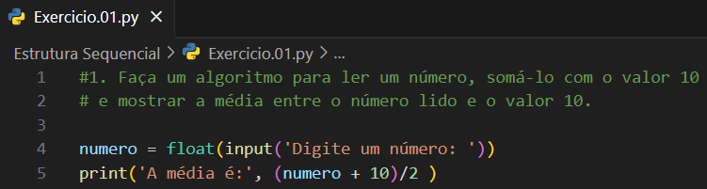

2 - Faça um algoritmo para ler quatro notas e imprimir a média ponderada dessas notas. Considere que os pesos das notas são: 1, 2, 3 e 4, respectivamente. (L1 – ex.2)

3 - Faça um algoritmo para ler dois números e fazer a troca dos valores digitados pelo usuário. Após a troca, imprima os novos valores obtidos. (L1 – ex.3)

4 - Faça um algoritmo para ler três números inteiros e calcule a multiplicação entre eles.

5 - Faça um algoritmo que leia duas notas, calcule e mostre a média ponderada dessas notas, sabendo que os pesos devem ser dados pelo usuário.

6 - Faça um algoritmo para ler dois números e realizar as operações aritméticas: adição, subtração e multiplicação, imprimindo o resultado para cada operação.

7 - Faça um algoritmo que leia um número inteiro e imprima seu dobro e sua metade. (L1 – ex.5)

8 - Faça um programa para calcular o cubo de um número informado pelo usuário. Em seguida, faça a diferença desse resultado com o número lido.

9 - Faça um algoritmo que leia o peso de uma pessoa em quilo, calcule e mostre o peso em gramas.

10 - Faça um algoritmo que receba o valor do salário mínimo, o salário do funcionário, calcule e mostre a quantidade de salários mínimos que esse funcionário recebe.

11 - Desenvolva um algoritmo que: (L1 – ex.8)

- Peça o ano de nascimento;

- Calcule e mostre a idade em dias.

12 - Desenvolva um algoritmo que: (L1 – ex.9)

- Peça o valor do produto;

- Peça o valor da alíquota;

- Calcule o valor em reais da porcentagem informada.

13 - Faça um algoritmo que: (L1 – ex.10)

- Peça o valor a prazo do produto;

- Peça a alíquota (porcentagem) do desconto;

- Calcule o preço à vista do produto;

14 - Desenvolva um programa para calcular o salário líquido de um funcionário. O programa deve: (L1 – ex.11)

- Pedir o salário bruto do funcionário;

- Calcular o valor do IR com alíquota de 10%;

- Calcular o valor do INSS com alíquota de 5%;

- Calcular o salário líquido do funcionário.

15 - Desenvolva um algoritmo para calcular o montante resultante de um capital aplicado a juros compostos. Você deve pedir o capital (C), a taxa de juros (I) e o tempo (N). Com essas variáveis, você deve calcular o montante (M) pela fórmula: (L1 – ex.12)

- M ← C * (1 + (I / 100)) ^ N

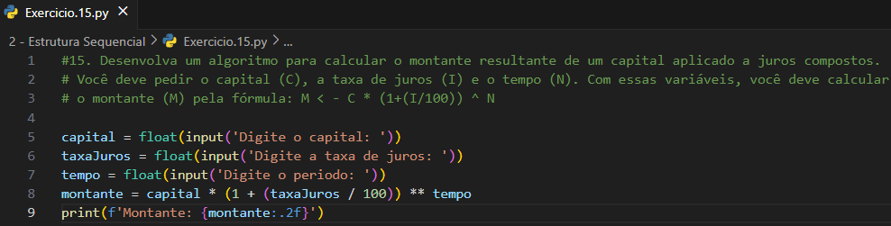

16 - Escreva um algoritmo que solicite ao usuário a altura e o raio de um cilindro circular e imprima o volume do cilindro. O volume do cilindro circular é calculado pela seguinte formula: (L1 – ex.13)

- volume ← 3.141592 * raio * raio * altura

17 - Faça o cálculo da área de um retângulo a partir dos valores de base e de altura introduzidos pelo usuário. (L1 – ex.14)

18 - Você foi encarregado de desenvolver o modulo de cálculo da folha de pagamento de uma empresa. O funcionamento do programa deve ser o seguinte: (L1 – ex.16)

- Peça o nome do empregado;

- Peça o salário bruto;

- Peça o valor do Imposto de Renda (em R$) a ser descontado;

- Peça o valor da previdência (em R$) a ser descontado;

- Calcule o valor do salário líquido do empregado;

- Informe o salário líquido com a seguinte frase:

“Fulano, seu salário líquido é: ......”.

19 - Você foi contratado por uma empresa de construção para fazer um programa que calcule o salário líquido dos operários no fim de cada mês. Sabe-se que cada operário recebe R$ 3,00 por cada hora trabalhada, e que se desconta 8% do salário bruto para INSS. (L1 – ex.17)

20 - Você foi contratado por uma loja de eletrônicos para fazer um algoritmo que calcule a conversão de dólares para real. Sabe-se que o programa deverá ler a cotação do dólar do dia e o valor a ser convertido. (L1 – ex.18)

21 – Você foi encarregado de desenvolver o modulo de cálculo de passagens de uma empresa de ônibus. O funcionamento do algoritmo deve ser o seguinte: (L1 – ex.19)

- Peça o destino do passageiro;

- Peça a distância ao destino (em quilômetros);

- Peça o número de pedágios no caminho;

- Calcule o acréscimo de R$ 2,00 de tarifa de embarque;

- Calcule acréscimo de R$ 0,45 por quilometro rodado;

- Calcule acréscimo de R$ 9,00 por pedágio no caminho;

- Calcule um acréscimo de 80% sobre o resultado até agora calculado (este será o preço da passagem);

- Informe o valor da passagem para o passageiro com a seguinte frase:

“Passageiro, a passagem custa: ......”.

22 - Durante uma viagem à Inglaterra você foi obrigado a comprar um termômetro, e verificou que este estava marcando a temperatura em Fahrenheit. Faça um algoritmo para calcular a conversão de graus Celsius para Fahrenheit, tendo que: (L1 – ex.20)

- fahrenheit ← 1.8 * celsius + 32

23 - Um sistema de equações lineares do tipo:

ax + by = c

dx + ey = f

pode ser resolvido segundo mostrado abaixo:

y=af−cdae−bd                               x=ce−bfae−bd

Faça um programa que leia os coeficientes a, b, c, d, e, f, calcule e imprima os valores de x e y. (L1 – ex.21)

24 - Faça um programa que leia os valores A, B, C, D, E, F e encontre o valor de X de acordo com a equação abaixo: (L1 – ex.22)

X=A+BCD−2∗EF+4A

25 - Faça um algoritmo que leia o valor dos catetos de um triângulo retângulo, calcule e mostre sua hipotenusa.

26 - O proprietário de um restaurante deseja informatizar o seu estabelecimento, e para isso você foi contratado com o seguinte propósito: elabore um algoritmo que leia o número da mesa e qual a quantidade dos itens consumidos de um determinado cardápio para que se possa saber o valor total desta mesa (conta). O algoritmo deverá receber a entrada do número de pessoas existentes na mesa para que seja feita a divisão da conta entre os seus ocupantes. (L1 – ex.23)

Cardápio:

- Refrigerante R$1,20

- Cerveja R$1,50

- Almoço R$6,30

- Porção R$4,50

- Lanche R$4,00

27 - A Empresa ABC produz 3 tipos de peças mecânicas: parafusos, porcas e arruelas. Sabe-se que é dado desconto de 10% sobre as porcas vendidas, de 20% sobre as arruelas vendidas e de 30% sobre os parafusos vendidos. (L1 – ex.24)

O algoritmo deve receber os seguintes dados:

- nome do cliente;

- preço unitário da porca, arruela e parafuso;

- quantidade de porcas, arruelas e parafusos solicitados pelo cliente.

Por fim, deve-se imprimir os seguintes dados:

- nome do cliente;

- número de porcas, arruelas e parafusos comprados;

- total pago pelas porcas, arruelas e parafusos;

- total de desconto dado ao cliente;

- total a ser pago pelo cliente.

28 - Um funcionário recebe um salário fixo mais 4,0% de comissão sobre as vendas. Faça um algoritmo que receba o salário fixo e o valor das vendas, calcule e mostre a comissão e o salário final do funcionário.

29 - Faça um algoritmo que leia o ano de nascimento de uma pessoa e o ano atual, calcule e mostre:

- A idade dessa pessoa em anos;

- A idade dessa pessoa em meses;

- A idade dessa pessoa em dias;

- A idade dessa pessoa em semanas.

**CAPÍTULO 3 - ESTRUTURA DE DECISÃO**

Explicação sobre estrutura de decisão

Download dos arquivos disponível em:

1 - Desenvolva um programa para resolver as seguintes equações: (L1 – ex.7)

1. x*y
2. x 2+y (para fazer x2, use: x*x ou x^2)
3. 3)(4/r) * (w+r)

2 - O total de R$ 780.000,00 será dividido entre os três primeiros colocados de um concurso, em partes diretamente proporcionais aos pontos conseguidos por eles. Construa um programa que leia o número de pontos dos três primeiros colocados e imprima o valor recebido por cada um deles. (L1 – ex.15)

3 - Faça um algoritmo que leia os valores A, B, C e diga se a soma de A + B é menor que C. (L2 – ex.1)

4 - Faça um algoritmo para ler dois números e imprimir se eles são iguais, caso contrário, imprimir a mensagem: “os números são diferentes”. (L2 – ex.2)

5 - Repita o exercício anterior, sabendo que os números são diferentes, imprimindo qual é o maior e o menor dos números. (L2 – ex.3)

6 - Leia um número e, se ele for positivo, imprima seu inverso; caso contrário imprima seu quadrado inverso [Equation]. (L2 – ex.4)

7 - Faça um algoritmo que receba duas notas de prova de um aluno e a média mínima para aprovação. Imprima a média final do aluno e informe se ele foi aprovado ou reprovado. (L2 – ex.5)

8 - Leia um número e imprima se ele é par ou ímpar. (L2 – ex.6)

9 - Leia um número e verifique se ele é maior do que 20. Caso afirmativo imprima a metade desse número. Caso contrário imprima o seu quadrado. (L2 – ex.7)

10 - Leia um número e imprima se ele é positivo, negativo ou nulo. (L2 – ex.8)

11 - Faça um algoritmo para verificar se o ano inserido é bissexto. (L2 – ex.9)

12 - Faça um algoritmo para calcular a conta de energia elétrica de uma casa. O valor de cada KWH é 1.5. Quando a casa é de uma aposentada, a conta tem um desconto de 15%. (L2 – ex.10)

13 - Faça um algoritmo para calcular, considerando que o usuário informe a idade (inteira), as seguintes informações:

- Número de semestres;

- Número de meses;

- Número de semanas;

- Número de dias;

- Número de horas;

- Número de minutos;

- Número de segundos;

No final deseja-se visualizar todos os cálculos realizados e exibir se o usuário é infantil, adolescente, jovem, adulto ou idoso. A tabela abaixo demonstra as idades que definem essas categorias: (L2 – ex.11)

|  |  |
| --- | --- |
| Idade | Categoria |
| Até 12 | Infantil |
| 13 a 16 | Adolescente |
| 17 a 20 | Jovem |
| 21 a 50 | Adulto |
| Acima de 50 | Idoso |

14 - Faça um algoritmo para calcular o valor da conta de água, considerando a seguinte tabela de gastos: (L2 – ex.12)

|  |  |
| --- | --- |
| m³ | Valor de cada m³ |
| 0 - 10 | R$ 1,20 |
| 11 - 20 | R$ 1,50 |
| Acima de 20 | R$ 2,00 |

15 - Faça um algoritmo para calcular o valor da conta de energia elétrica de uma casa, considerando a tabela a seguir. A conta deve ser calculada proporcionalmente, ou seja, se o usuário gastou 55 kWh ele pagará 50 kWh ao preço de R$ 1,00 e 5 ao preço de R$ 1,30. (L2 – ex.13)

|  |  |
| --- | --- |
| kWh | Valor |
| 0 - 50 | R$ 1,00 |
| 51 - 100 | R$ 1,30 |
| 101 - 150 | R$ 1,60 |
| Acima de 150 | R$ 2,00 |

16 - Uma empresa de modelo está contratando garotas para iniciar um trabalho de divulgação de produtos de beleza. Para isso, está selecionando garotas que tenham o seguinte perfil: (L2 – ex.14)

a. Idade superior a 18 anos

b. Cabelos loiros

c. Altura superior a 1,75 m

d. Peso inferior a 60 kg

e. Seios: 85 a 87 cm

f. Cintura: 60 cm

g. Olhos verdes

h. Quadril: 60 cm

Você foi escalado por sua empresa para elaborar um algoritmo que permite entrar com os valores referentes às características acima e, informar se a garota foi selecionada ou não.

17 - Desenvolva um algoritmo para calcular quantos reais serão necessários para encher o tanque de um veículo para se realizar uma viagem. O usuário deverá informar o tipo de combustível do veículo, o número total de km a ser percorrido e o consumo médio do veículo. A tabela de preços dos combustíveis utilizada no cálculo é apresentada abaixo: (L2 – ex.15)

|  |  |
| --- | --- |
| Combustível | Preço |
| Gasolina | R$ 22,25 |
| Álcool | R$ 11,50 |
| Diesel | R$ 11,65 |

18 - Um comerciante está necessitando saber qual é o lucro de cada mercadoria vendida em sua loja. Para isso, está necessitando de um programa que permite informar o valor de custo e de venda de um produto, e imprima uma mensagem considerando a tabela a seguir: (L2 – ex.16)

|  |  |
| --- | --- |
| Lucro | Mensagens |
| Inferior a 10% | “Lucro baixo” |
| Entre 10% e 20% | “Lucro médio” |
| Acima de 20% | “Lucro alto” |

19 - O comerciante, ainda não satisfeito, solicitou à empresa de informática responsável pelos programas em sua loja, um programa que permite saber o lucro médio obtido quando acontece a compra por um cliente. Para isso, será necessário saber quantos produtos de cada tipo foi comprado pelo cliente, e fazer a média dos lucros em porcentagem. (L2 – ex.17)

20 - Dado três números digitados pelo usuário, e todos diferentes, imprima o maior número. (L2 – ex.18)

21 - Dado três números digitados pelo usuário, e todos diferentes, imprima o menor número. (L2 – ex.19)

22 - Dado três números digitados pelo usuário, e todos diferentes, imprima o número central. (L2 – ex.20)

23 - Faça um algoritmo para determinar o maior e o menor de quatro números lidos. (L2 – ex.21)

24 - Faça um algoritmo para ler três números e ordene-os em ordem crescente. (L2 – ex.22)

25 - Faça um algoritmo para ler três números e ordene-os em ordem decrescente. (L2 – ex.23)

26 - Faça um programa para ler 3 números reais e imprimi-los em ordem crescente. Se os números forem iguais, o cálculo o programa não deve ordená-los. (L2 – ex.24)

27 - Escreva um programa para calcular o reajuste salarial dos empregados de uma empresa, de acordo com os seguintes critérios: (L2 – ex.25)

a. Os funcionários com salário inferior a 1.000,00 devem ter um reajuste de 55%;

b. Funcionários com salário de 1.000,00 (inclusive) a 2.500,00 (inclusive) devem ter um reajuste de 33%;

c. Os funcionários com salário superior a 2.500,00 devem ter um reajuste de 20%;

28 - Os salários dos empregados de uma empresa sofreram um aumento. Técnicos tiveram um aumento de 50%, gerentes de 30% e os demais de 10%. Faça um programa que calcule o salário reajustado para cada profissão. (L2 – ex.26)

29 - Suponha que um caixa disponha apenas notas de R$100, R$10 e R$1. Considerando que alguém está pagando uma compra, faça um programa para determinar o número mínimo de notas que o caixa deve fornecer como troco. Imprima também o valor da compra, o valor do troco e a quantidade de cada tipo de nota a ser fornecido como troco. Suponha que o sistema monetário não utilize centavos. (L2 – ex.27)

30 - Calcule a média aritmética de três valores A, B e C, escrevendo o valor e a mensagem apropriada: (L2 – ex.28)

|  |  |
| --- | --- |
| Média | Mensagens |
| média > 9 | “Aluno excelente!” |
| 8 < média <= 9 | “Bom aluno!” |
| 7 < média <= 8 | “Aluno regular.” |
| 6 < média <= 7 | “Aluno aprovado.” |
| 5 < média <= 6 | “Aluno de exame.” |
| média <= 5 | “Aluno reprovado.” |

31 - Elaborar um programa que calcule a média ponderada de um aluno da disciplina de Algoritmo. Esta média tem pesos: 4 para a primeira prova e 3 para a segunda prova. Após calculada a média, uma mensagem deve ser apresentada informando a situação do aluno: APROVADO COM MÉDIA ou NECESSITA FAZER SUBSTITUTIVA. Caso o aluno necessite fazer prova substitutiva, o programa deve pedir esta nota e calcular a nova média do aluno. Uma nova mensagem da situação deve informar ALUNO COM MÉDIA ou ALUNO REPROVADO (leve em conta que a prova substitutiva pode substituir a primeira prova ou a segunda prova, portanto o programa deve verificar quando o aluno fica com maior média, isto é, quando a primeira prova é substituída pela prova substitutiva ou quando a segunda prova é substituída pela prova substitutiva). (L2 – ex.29)

32 - O Palmeiras deseja aumentar o salário de seus jogadores e de sua comissão técnica para motivá-los na tentativa de subir para a primeira divisão. O ajuste salarial deve obedecer à seguinte tabela: (L2 – ex.30)

|  |  |  |
| --- | --- | --- |
| Categoria | Salário atual | Ação |
| Equipe técnica | - | Aumento de 15% |
| Jogadores | R$0 a R$9.000 | Aumento de 20% |
| R$9.001 a R$13.000 | Aumento de 10% |
| R$13.001 a R$18.000 | Aumento de 5% |
| Acima de R$18.000 | Sem aumento |

Preparar um algoritmo para ler o nome e o salário atual de cada jogador ou técnico e imprimir seu nome, salário atual e salário reajustado.

EXTRA UTILIZANDO A BIBLIOTECA MATH:

Dado três números digitados pelo usuário, e todos diferentes, imprima o maior número, o menor e o central.

EXTRA UTILIZANDO WHILE:

Dado três números digitados pelo usuário, e todos diferentes, imprima o maior número, o menor e o central.

**CAPÍTULO 4 - ESTRUTURA DE REPETIÇÃO**

Explicação sobre estrutura de repetição

Download dos arquivos disponível em:

1 - Faça um algoritmo para imprimir 10 vezes o nome da disciplina (uma em cada linha).

2 - Faça um algoritmo para imprimir o nome o nome da disciplina e um “beep” um número de vezes determinado pelo usuário.

3 - Faça um algoritmo para imprimir a soma dos números entre um intervalo determinado pelo usuário, incluindo os limites inferiores e superiores.

4 - Faça um algoritmo para imprimir os múltiplos de 5 em um intervalo informado pelo usuário.

5 - Faça um algoritmo que imprima todos os números de 1 até um número especificado pelo usuário e a soma deles.

6 - Elabore um algoritmo para calcular a soma dos números ímpares de 0 a 100.

7 - Elabore um algoritmo para calcular a soma dos números ímpares de 1000 a 10.

8 - Faça um algoritmo para ler cinco números e imprimir o cubo e o quadrado de cada um deles.

9 - Faça um algoritmo para calcular o cubo e o quadrado de todos os números pertencentes a um intervalo, incluindo o limite superior e inferior.

10 - Faça um algoritmo para um intervalo de números informados pelo usuário e calcular, para cada número, a raiz quadrada e sua metade.

11 - Faça um algoritmo para ler 100 números, calcular a soma dos números, a média e o maior e menor número encontrados.

12 - Faça um algoritmo para calcular a média de n números informados pelo usuário. Para sair do cálculo, o usuário deverá digitar um número negativo.

13 - Desenvolva um programa que permite para calcular a soma de números a partir do número 1 até um número informado pelo usuário. Por exemplo, se o usuário informar o número 5, o programa deverá calcular: 1 + 2 + 3 + 4 + 5 = 15, e mostrar o resultado para o usuário.

14 - Faça um algoritmo para imprimir os números pares entre 8 e 18.

15 - Faça um algoritmo para imprimir a quantidade de números ímpares entre um intervalo especificado pelo usuário.

16 - Elabore um algoritmo para ler os números N e P, e calcule a exponenciação de NP.

17 - Desenvolva um algoritmo para calcular o fatorial de um número. Por exemplo: 0! = 1, 1! = 1 e 5!= 5x4x3x2x1 = 120. Lembre-se, não existe fatorial de número negativo e de número real.

18 - Faça um algoritmo para calcular a tabuada de um número informado pelo usuário. O usuário, se a tabuada do 5 for selecionada, deverá visualizar o seguinte resultado: 5 x 1 = 5, ...., 5 x 10 = 50. Por fim, o algoritmo deverá calcular e imprimir a soma de todos os valores resultantes dos cálculos.

19 - Construir um programa que calcule a soma dos N primeiros números inteiros, onde N será digitado pelo usuário. Por exemplo, soma = 1 + 2 + 3 + 4 + ..... + N.

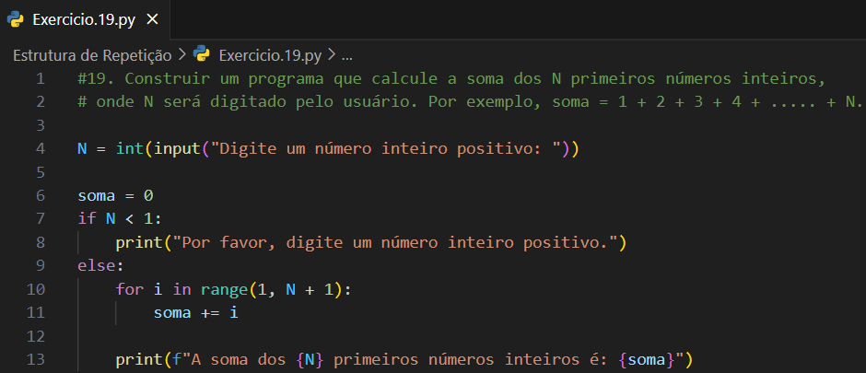

20 - Fazer um programa que calcule e escreva o valor de S.

37*38 36*37 35*36 1*2

S = -------- + ------- + ------- + ... + -----

1 2 3 37

21 - Faça um programa que calcule e escreva o valor de S.

1 3 5 99

S = -------- + ------- + ------- + ... + -----

1 2 3 50

22 - Faça um programa para escrever os números primos até um número informado pelo usuário.

23 - Faça um programa que calcule a soma dos números pares e ímpares a partir de um valor inicial e final informados pelos usuários. Por exemplo, se usuário informou 120 e 130, o programa deverá calculara soma dos números pares: 120 + 122 + 124 + 126 +128 + 130, além dos números ímpares: 121 + 123 + 125 + 127 + 129.

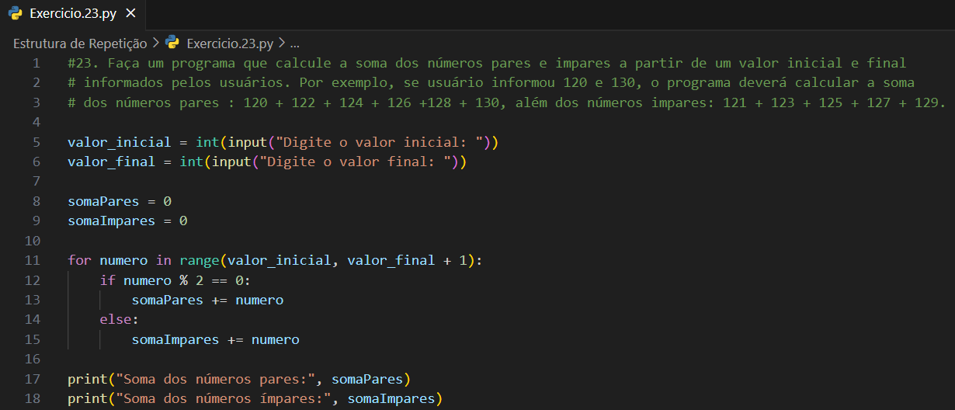

24 - Será digitado uma série de números inteiros. Faça um algoritmo para calcular e imprimir o produto desses valores, isto é, o resultado da multiplicação de todos os números. Número de entrada desconhecido.

25 - Escrever um algoritmo que leia 10 valores, um de cada vez, e conte quantos deles estão no intervalo [10,20] e quantos deles estão fora do intervalo, escrevendo estas informações.

26 - Elabore um algoritmo para gerar uma tabela de conversão entre milhas e Km, iniciando em 0 Km e finalizado em 1000 Km, e varie de 100 Km em 100 Km, sabendo-se que: 1 Milha = 1852 m.

27 - Crie uma tabela de conversão de polegada para centímetros. A tabela deve conter valores de 1 a 100 polegadas. Cada polegada equivale a 2,54 cm.

28 - Faça um algoritmo para imprimir uma tabela de conversão entre Dólar e Real. A cotação de um Dólar em real deve ser fornecida pelo usuário. A tabela deve conter até 1000 Dólares.

29 - Serão lidos N números, faça um algoritmo que escreva o maior e o menor valor informado.

30 - Crie um algoritmo para imprimir todas as tabuadas do 1 até o 10.

31 - Suponha que serão digitados 100 números inteiros via teclado, faça um algoritmo para:

· Somar os números positivos

· Contar os números negativos.

· A média dos números negativos e a média dos números positivos.

· A diferença entre o total de números positivos e negativos

32 - Uma empresa está fazendo análise de uma determinada população. Os seguintes dados são obtidos das pessoas:

a. Idade

b. Cor de Cabelos (Castanhos, Pretos, Loiros ou Outro)

c. Altura

d. Peso

e. Sexo (Masculino ou Feminino)

Faça um algoritmo para mostrar, ao final do processamento os seguintes dados:

a. Quantas pessoas possuem idade superior a 18 anos

b. Qual é a média das idades, a idade da pessoa mais idosa e a idade da pessoa mais jovem?

c. Quantas pessoas em porcentagem possuem cabelos castanhos, pretos, loiros e outros?

d. Quantas pessoas possuem altura superior a 1,70 m

e. Quantas pessoas peso superior a 80 kg.

f. Quantas pessoas em porcentagem são do sexo masculino e quantas são do sexo feminino.

33 - Faça um algoritmo para ler um número até que o usuário deseja terminar a entrada dos dados e, receber as seguintes informações: a média dos números, o maior e o menor número.

34 - Repita o exercício anterior para um total de 1000 pessoas do sexo masculino, ou seja, o algoritmo só irá fazer a computação dos valores se a pessoa for do sexo masculino. No final do exercício, imprima também quantas pessoas não são do sexo masculino.

35 - Escrever um algoritmo que um número indefinido de valores, para cada entrada de dados a entrada de 2 valores, o primeiro representando o número de um aluno, e o segundo representando a sua altura em centímetros. Encontre o aluno mais alto e o mais baixo. Mostre o número do aluno mais alto e do mais baixo, junto com suas alturas.

36 - Faça um algoritmo que leia o nome, salário e número de filhos de 100 pessoas, e calcule:

· O salário médio das pessoas que possuam 2 filhos

· O salário médio das que não possuem filhos

· Qual a média salarial maior, entre os que têm um e dois filhos

· O salário médio geral

37 - Agora repita o exercício anterior para um número indefinido de pessoas.

38 - Um Frigorífico possui 500 bois, e deseja saber o número de boi que possui o peso mais gordo e do boi que possui o peso mais magro e média de pesos dos bois. Cada boi possui um número de identificação. Faça o mesmo programa utilizando while, for e do...while. Observação: se houver dois bois ou mais bois com o peso maior ou menor peso, o programa deverá informar o usuário no final da execução.

39 - Repita o exercício anterior para um número indefinido de bois.

**CAPÍTULO 5 – MÚLTIPLA ESCOLHA**

Explicação sobre múltipla escolha

Download dos arquivos disponível em:

1 - Uma determinada universidade pretende desenvolver uma pesquisa através dos seus alunos matriculados. Para cada aluno será digitado um dos códigos 1,2 e 3 que significam:

· 1 indica que o aluno cursa Administração

· 2 indica que o aluno cursa Administração com gestão em Informática

· 3 indica que o aluno cursa Sistemas de Informação.

Deseja-se saber a porcentagem e o número de alunos por curso. Considere um número indeterminado de alunos matriculados.

2 - Para eleição de representantes de classe de uma universidade há três candidatos. Os votos são informados através de código: 1,2 ou 3 (voto para os respectivos candidatos), 5 (voto nulo) e 6 (voto em branco). Faça um algoritmo que calcule e escreva:

a. A porcentagem e o total de votos para cada candidato

b. Total de votos nulos

c. Total de votos em branco

d. Percentual de votos em brancos e nulos

e. Classificação dos candidatos

f. Total de votos

3 - Você foi contratado pelo melhor time de futebol do mundo, para fazer um programa que: durante um jogo de futebol, leia um fato ocorrido no jogo, este fato pode ser :

0- Fim da partida

1- Faltas cometidas

2- Faltas recebidas

3- Escanteios a Favor

4- Passes Errados

5- Chutes a gol

Ao final da partida o programa deverá imprimir os totais de cada fato.

4 - Faça um algoritmo para calcular a conta das mesas de uma lanchonete com base no consumo de seus clientes. Considere que o usuário pode escolher os seguintes itens do menu:

1 – lanches:

X-Tudo R$ 4,00

X-Bacon R$ 3,00

X-Salada R$ 2,00

2 – Bebidas:

Refrigerante R$ 1,50

Cerveja R$ 1,80

Água Mineral R$ 0,80

O programa deverá ler as quantidades dos itens e calcular o valor total da conta. Isso será realizado até que o usuário deseja sair do programa. No entanto, é necessário saber no final do processamento do cálculo das mesas, os valores da maior conta, menor conta e a média dos valores das contas das mesas.

5 - Faça um algoritmo para calcular a conta de um número indefinidos de mesas de uma pizzaria. Considere que o usuário possa informar através de um menu os seguintes itens:

- As bebidas e as quantidades vendidas

- As pizzas e as quantidades vendidas

- As sobremesas e as quantidades vendidas

No final do processamento (no final do cálculo de todas as contas das mesas) as seguintes informações devem ser impressas:

a. A maior e a menor conta

b. A média de gasto por mesa

c. A média de gasto por pessoa

d. A média de pizzas consumida por mesa

e. A média de pedaços de pizzas consumidas por pessoas

f. A média de cervejas consumidas por mesas

6 - Repita o exercício anterior considerando que os menus sejam de uma lanchonete, e são os seguintes:

- As bebidas e as quantidades vendidas

- Os lanches e as quantidades vendidas

- As porções e as quantidades consumidas

No final do processamento (no final do cálculo de todas as contas das mesas) as seguintes informações devem ser impressas:

a. A maior e a menor conta

b. A média de gasto por mesa

c. A média de gasto por pessoa

d. A média de lanches consumidos por mesa

e. A média de lanches consumidos por pessoas

f. A média de porções consumidas por mesa

g. O total de lanche e de porções

7 - Agora desenvolva o algoritmo para informatizar o cálculo de uma churrascaria, considerando os menus:

- Bebidas

- Sobremesas

No final do processamento (no final do cálculo de todas as contas das mesas) as seguintes informações devem ser impressas:

a. A maior e a menor conta

b. A média de gasto por mesa

c. A média de gasto por pessoa

d. A média de rodízios por mesa

**CAPÍTULO 6 – FUNÇÕES**

Explicação sobre funções

Download dos arquivos disponível em:

1 - Faça um programa que receba 5 números do tipo float maiores que zero, crie as seguintes funções:

- boolean verificaNumero(int float)

- void parImpar(int float)

- float media(float n1, float n2, float n3, float n4, float n5)

- float maior(float n1, float n2, float n3, float n4, float n5)

- float menor(float n1, float n2, float n3, float n4, float n5)

Ao solicitar cada número, verifique se o mesmo é valido através da função verificaNumero, depois mostre se o número é par ou impar utilizando a função parImpar. Ao final mostre a média dos números, qual é o número maior e qual é o número menor.

2 - Faça um algoritmo que receba um número correspondente a uma das tabuadas (somente números entre 1 e 10), crie uma função que receba o número digitado e imprima a tabuada do respectivo número. O programa termina quando o usuário digitar um valor inválido.

3 - Faça um algoritmo para calcular o cubo e o quadrado de todos os números pertencentes a um intervalo, incluindo o limite superior e inferior (utilize uma função criada por você que retorne o valor do cubo e do quadrado do número).

4 - Elabore um algoritmo para ler os números N e P, e calcule a exponenciação de NP utilizando uma função chamada expon( ... ) que você deverá criar.

5 - Faça um programa que receba o valor a ser depositado pelo usuário e a taxa de juros, crie uma função para calcular o rendimento e utilize-a para mostrar quanto o usuário terá depois da aplicação dos juros.

6 - Crie uma tabela de conversão de polegada para centímetros. A tabela deve conter valores de 1 a 100 polegadas. Crie uma função para calcular o valor sabendo-se que cada polegada equivale a 2,54 cm.

7 - Faça um programa que receba 3 números e mostre, utilizando funções:

- Os números em ordem crescente

- Os números em ordem decrescente

- Os números pares

- Os números ímpares

- Os números maiores que 3 e menores que 10

8 - Escreva um programa para calcular o reajuste salarial dos empregados de uma empresa, de acordo com os seguintes critérios:

a. Os funcionários com salário inferior a 1.000,00 devem ter um reajuste de 55%;

b. Funcionários com salário de 1.000,00 (inclusive) a 2.500,00 (inclusive) devem ter um reajuste de 33%;

c. Os funcionários com salário superior a 2.500,00 devem ter um reajuste de 20%;

Crie uma função que receba o salário do funcionário e mostre o valor do reajuste.

9 - Os salários dos empregados de uma empresa sofreram um aumento. Técnicos tiveram um aumento de 50%, gerentes de 30% e os demais de 10%. Faça um programa que calcule o salário reajustado para cada profissão.

10 - Elaborar um programa utilizando funções que calcule a média ponderada de um aluno da disciplina de Algoritmo. Esta média tem pesos: 4 para a primeira prova e 3 para a segunda prova. Após calculada a média, uma mensagem deve ser apresentada informando a situação do aluno: APROVADO COM MÉDIA ou NECESSITA FAZER SUBSTITUTIVA. Caso o aluno necessite fazer prova substitutiva, o programa deve pedir esta nota e calcular a nova média do aluno. Uma nova mensagem da situação deve informar ALUNO COM MÉDIA ou ALUNO REPROVADO. Obs: A prova substitutiva pode substituir a primeira prova ou a segunda prova, portanto o programa deve verificar quando o aluno fica com maior média, isto é, quando a primeira prova é substituída pela prova substitutiva ou quando a segunda prova é substituída pela prova substitutiva.

